ТЕХНИЧЕСКОЕ ЗАДАНИЕ
на поставку Школьных рюкзаков для нужд АО «СНХЗ»

№ п/п | Наименование товара | Технические и качественные характеристики |  | Ед. изм. | Кол-во
№ п/п | Наименование товара | Назначение | Основные характеристики | Ед. изм. | Кол-во
1 | Рюкзак | Школьный | Два основных отделения. Внутренние карманы для мелочей и канцелярских принадлежностей. Боковые карманы на молнии со светоотражателями. Жесткая анатомическая спинка, со съемным легким алюминиевым каркасом. Усиленные лямки со светоотражающими элементами. Имеется дополнительная ручка-петля. Размер39х27х14. Ткань - полиэстер. Молния – 8 мм. Ремень - 250 мм. Сетка вспененная. Печать на передней детали - полноцветная. | штука | 150

Поставляемый товар должен быть новым, оригинальным, пригодным для целей его использования, не имеющим дефектов, не бывшим в употреблении, в ремонте, в том числе, у которого не были восстановлены потребительские свойства, отвечать всем предъявленным требованиям в соответствии с действующим законодательством.

Стоимость Товара должна включать стоимость доставки.

Место поставки товара:

453107, Россия, Республика Башкортостан, г. Стерлитамак, ул., Техническая, 14, К-27

Коммерческое предложение должно быть заверено подписью, печатью.

Содержать следующую информацию:
- Цена единицы;
- НДС / без НДС;
- Условия оплаты постоплата (какая отсрочка), предоплата (какой %);
- Срок оказания услуги / поставки;
- ФИО представителя;
- Адрес электронной почты;
- Номер телефона.

К коммерческому предложению должны быть приложены учредительный документы:
- ОГРН, ИНН
- Устав
- Приказ.
- Если Индивидуальный предприниматель – Выписка ЕГРИП, ИНН, ОГРН, копии паспорта.

Пример, образец:
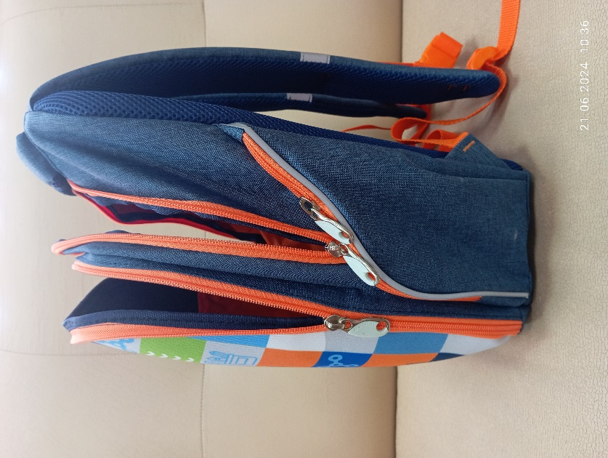 | 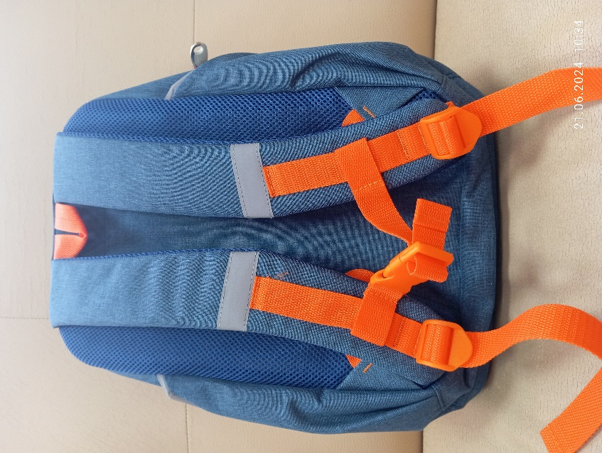 | 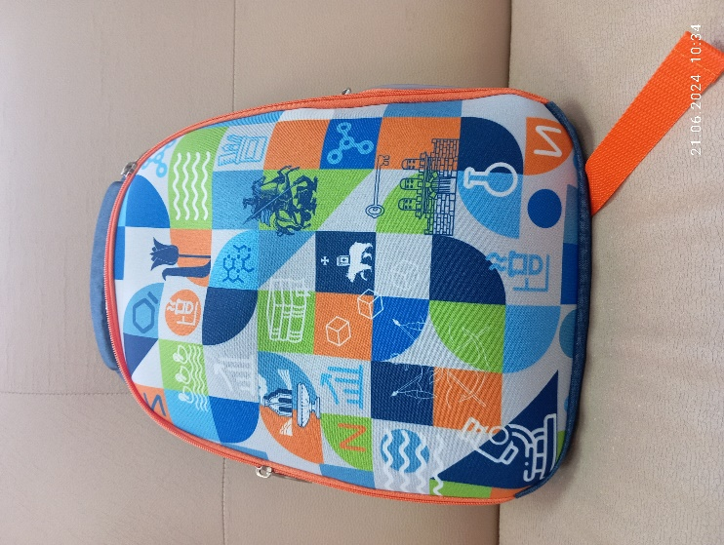

Прошу заполнить таблицу (см. ниже), подписать, заверить печатью и отправить вместе с коммерческим предложением.
Наименование Контрагента | Ед.изм. | Кол-во | Цена единицы с НДС/без НДС, руб. | Сумма договора, в руб. |  |  | Условия оплаты | Срок оказания услуги | Данные контрагентов
 |  |  |  | без НДС | НДС | с НДС | % предоплаты постоплаты |  | ФИО предста-вителя | Адрес электрон-ной почты | Номер телефона
1 | 2 | 3 | 4 | 5 | 6 | 7 | 8 | 9 | 10 | 11 | 12
 | Шт. | 150

